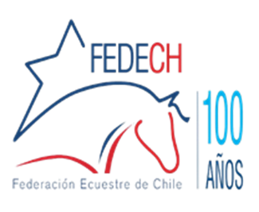

Santiago, 3 de junio de 2025.

COMUNICADO OFICIAL
Proceso de Observación y Selección – Juegos Bolivarianos 2025

La Federación Deportiva Nacional Ecuestre de Chile (FEDECH) informa a la comunidad ecuestre sobre el inicio del proceso de observación y definición de binomios que podrían representar a nuestro país en la disciplina de Adiestramiento en los próximos Juegos Bolivarianos 2025, que se realizarán en Lima, Perú entre el 30 de noviembre y 5 de diciembre 2025 (pruebas ecuestres).
Con el objetivo de conformar un equipo competitivo, la FEDECH definirá un proceso observatorio en conjunto con la Comisión de Adiestramiento, durante el calendario de competencias que permitirán ver el desempeño y la progresión de los binomios nacionales, asegurando un proceso transparente, técnico y de alto nivel.
PROCESO DE OBSERVACION Y SELECCIÓN
En términos generales este proceso está abierto a todos los jinetes chilenos, ya sea estén radicados en nuestro país o en el extranjero, por lo tanto, los requisitos sólo son la nacionalidad, cumplir con la edad mínima requerida (16 años) pertenecer tanto a la FEDECH como a la FEI y estar compitiendo activamente en las categorías de las exigencias de los Juegos.
El proceso de observación y selección de los binomios contemplará los
Concursos Oficiales de Adiestramiento y/o equivalentes en el extranjero, que se realicen a partir del mes de junio hasta octubre inclusive. Estos eventos en Chile son los siguientes:
- Junio 14 en el Club de Polo
- Junio 28 en Siracusa
- Julio 12 Sede por definir
- Agosto 2 OPC
- Agosto 9 UC
- Agosto 23 SPC
- Septiembre 6 Internacional
- Octubre 4 La Reina
- Octubre 11 OPC
En todos ellos se programarán las pruebas Prix St. Georges e Intermedia I.
Para ser considerado para representar al país los binomios deberán cumplir como mínimo con dos participaciones en cada categoría, es decir dos participaciones en Prix St Georges y dos participaciones en Intermedia I, obteniendo como promedio de las dos Prix St Georges un porcentaje mínimo de 64%, y como promedio de las dos Intermedia I un porcentaje mínimo de 63%. Si el binomio tiene más participaciones en las categorías deberá seleccionar las dos que tengan mayor porcentaje en cada categoría.

- San Jorge: Promedio Mínimo de 64%
- Intermedia I: Promedio Mínimo de 63%
La selección final de los binomios que representarán a Chile se hará por orden de precedencia desde el puntaje más alto hacia el más bajo, tomando en cuenta el promedio cuadrado de su mejor porcentaje obtenido en UNA prueba Prix St Georges promediado con el mejor porcentaje de UNA prueba Intermedia I, ya sea en el mismo o diferentes concursos, y que además cumplan con todo el resto de los requisitos establecidos. Ese será su porcentaje final de presentación para ser seleccionado.

INSCRIPCIONES
Los interesados en participar del proceso, deben hacer sus inscripciones a través de datafech.cl antes del inicio del primer evento definido.
Si existieran solicitudes de inscripción fuera de este plazo, estas deberán ser evaluadas y aprobadas por la Comisión de Adiestramiento.
Una vez terminado el proceso observatorio, la Comisión de Adiestramiento enviará al directorio de la FEDECH la nómina de los binomios pre-seleccionados de acuerdo a los criterios informados.

SISTEMA DE COMPETENCIA Y EXIGENCIAS
Cada país podrá inscribir un equipo de cuatro (04) jinetes, cada uno con un (01) caballo para un máximo de cuatro (04) caballos por equipo, más dos (02) binomios individuales.
La edad mínima de los competidores será de 16 años cumplidos o a cumplirse durante el año 2025. Los jinetes y caballos deben ser chilenos y pertenecer tanto a la FEDECH como a la FEI. La edad mínima de los caballos es de 8 años.
Las pruebas de las Disciplinas Ecuestres serán realizadas de acuerdo con las normas de la Federación Ecuestre Internacional “FEI” del:
· Reglamento General – vigente a la fecha de 2025
· Reglamento Veterinario – vigente a la fecha de 2025.
· Reglamento Antidoping y de Medicamentos Controlados para Equinos –
vigente a la fecha 2025.
·Reglamento ·Antidoping para Deportistas (ADRHA) – vigente a la fecha 2025
·Reglamento de Salto – vigente a la fecha 2025.

FORMATO Y PRUEBAS DE COMPETENCIA
Sesión de entrenamiento
El día antes de la primera competencia oficial se realizará una sesión de entrenamiento o familiarización en la pista principal.
1º competencia por equipos e individual
Prix St. Georges
2º competencia final por equipos
Intermedia I
3º competencia final individual
Intermedia I Estilo Libre (Freestyle)

PROGRAMA DE COMPETENCIAS
-Fecha límite llegada de caballos: MIERCOLES 26 DE NOVIEMBRE
-Inspección Veterinaria: JUEVES 27 DE NOVIEMBRE

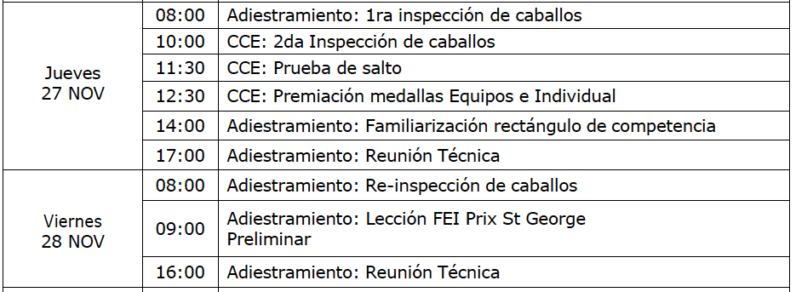
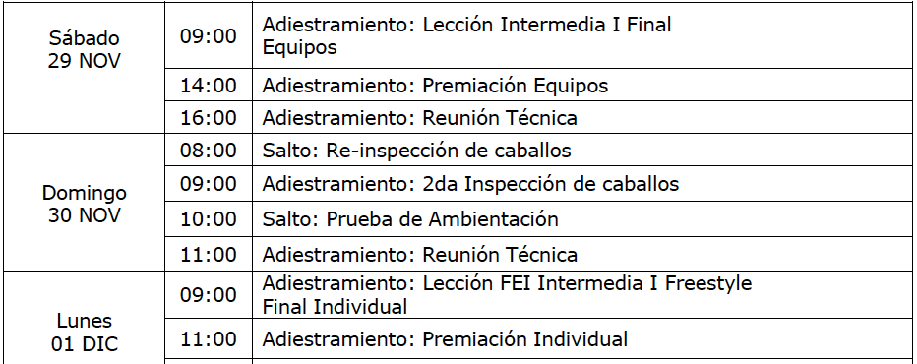

COSTOS DEL VIAJE Y PARTICIPACIÓN
Para este evento el IND y la FEDECH no disponen de financiamiento para la participación del equipo, por lo cual los seleccionados deberán financiar su viaje, estadía y transporte de caballos por sus propios medios.

COSTO REFERENCIALES APROXIMADOS DE TRANSPORTE AÉREO DE 6 CABALLOS STGO-LIMA-STGO
- EXPORTACIÓN E IMPORTACIÓN: USD 120.000

OTROS ANTECEDENTES
Cualquier situación o circunstancia que no esté especificada anteriormente, será resuelta por el Directorio de la FEDECH en conjunto con la Comisión de Adiestramiento.
Esperamos que este informativo sea de ayuda para todos nuestros jinetes y los motive a incorporarse a este proceso de definición para representar a nuestro país en un nuevo evento internacional, que sin duda será una gran experiencia para quienes participen. Cualquier duda estamos a su total disposición.

Saluda atentamente,
FEDERACION ECUESTRE DE CHILE

